简历指导
- 项目名称：xxx电商项目
www.gx.10086.com(在项目上线之前已经离职所以不知道)
- 项目周期：2012-6到2013-2(扩展到一年， 可以去说项目的其他模块，如团购，秒杀，互动夺宝)
- 项目介绍：
XXX网上商城项目，用于建立网上终端、营销案和号卡在线销售及相关辅助功能，后台包含商品管理、订单管理、类目管理、客户管理、合作商管理、客服管理、支付平台、内容管理等，很大程度上分担了人工的压力，前台包括个人中心，购物车，商城首页，频道页，商品详情页（静态化），提交订单页，支付页面等页面构成，对提高客户服务效率和客户满意度能够起到较好的作用。
- 项目所用技术：

    - Jsp,freemarker,jquery,css+div,jstl标签，fckEditor, struts-menu
    - Springmvc,spring,mybatis
    - Webservice框架cxf
    - Jersey搭建图片服务器
    - Maven,svn,hudson
    - Oracle
    - Activiti
    - Nginx
    - Redis
    - Solr
- 开发环境
    - Eclipse4.3
    - Tomcat7.0
    - Jdk1.7
    - Oracle10g
    - Maven3.0.5
    - Svn
    - hudson
- 开发工具
Eclipse
Powderdesigner
Plsql/develper
- 项目中的职责：
在项目中主要负责模块开发，我负责的模块如下：
    - 商品管理模块：其中包括品牌管理，属性管理商品录入/上下架管理，商品添加审核，静态页面发布
    - 订单模块：其中包括使用activiti工作流订单的查询和订单的流转
    - 商品前台首页：其中主要负责首页商品列表筛选，首页上动态展示筛选条件，点击每一个筛选条件下面的商品列表要做联动，使用solr做搜索服务器
    - 单品页面：采用freemarker来实现页面静态化，展示商品详情信息和商品购买，该页面采用静态化以减轻系统压力，使用了cxf框架发布服务,使用redis对实时的数据查询.
    - 提交订单页面：提交用户的订单信息, 处理并发问题。
    - 个人中心，包括用户的登录，个人信息的管理，收货地址的管理，地址采用三级联动下拉框，用户所下的订单的管理
    - 购物车：把购物车的信息存在cookie里面管理,展示购物车时从redis中查询商品信息
    - 使用nginx作为文件服务器来存储静态资源,包括html和图片

介绍项目的步骤
- 项目信息我的项目是XXX系统，该项目是给中国移动做的电商项目，我们的电商的模式是b2c。
- 项目的用途：XXX网上商城项目，用于建立网上终端、营销案在线销售及相关辅助功能，在网上来卖裸机， 营销案（合约机），卡号，以及开展一些团购，秒杀一些活动，给省移动公司带来最大的利润。
- 项目架构：我们的项目是互联网项目，要分成前台后台，前台portal和后台console分别部署在不同主机上，公用一套数据库，导致业务逻辑层和数据访问层代码重复，考虑使用maven项目，前后台都是web project，再建立公用的业务层model称为core（包含dao），前后台来引用core，这样可以公用一套业务层，提高代码的复用性（使用maven依赖的优点），我们还搭建了一个文件服务器，用于存储静态的html和图片。
- 项目的部署.
首先采用F5硬件的负载均衡，把请求分发到两台nginx上面，这2台nginx互为主备（也可以是双主），使用这两台nginx做动静分离，如果前台的请求是.do或者.jsp就把请求分发给前台动态服务器组（部署的是protal，4台），4台portal使用redis来管理session，把session存储在redis中，无论前台请求portal的哪台机器都会来redis里面来取session。
如果前台的请求的是静态文件就去转发给文件服务器，在文件服务器前有两台缓存服务器（使用nginx的缓存功能来实现），每次请求静态资源时，我们会先去根据url到缓存服务器中查找，如果没有命中就去nginx的文件服务器中去查找，文件服务器中存在着大量静态化发布的html，在html中有ajax，ajax的url是带有.do请求，把这种请求转发给F5
使用redis来做和数据库同步，为了解决前台大量用户并发的问题，前台对后端数据的访问都从redis中来取，尤其是实时的数据。
首页筛选使用solr服务器集群来处理，提高系统查询性能，上架商品时把相关商品的索引信息添加到solr的索引库中。

- 项目的模块：商品管理、订单管理、类目管理、客户管理、合作商管理、客服管理、支付平台、内容管理等，很大程度上分担了人工的压力，前台包括个人中心，购物车，商城首页，频道页，商品详情页，提交订单页，支付页面等页面构成
- 我所负责的模块：商品管理、订单管理 ，购物车 个人中心，商城首页，商品详情页，提交订单页（稍稍展开一点）。

商品管理的设计思路描述:
- 从大小说(一定举例子)： 类别（体现自关联）--→ 品牌（体现和类别的关系）--→商品（体现审核，上架）-→属性（体现属性和类别的关系）-→商品级别的属性-→最小销售单元（价钱，库存，销量）--→最小销售单元级别的属性
- 商品流程：商品添加---→审核---→上架---→发布（强调静态化，cxf）
订单的描述：
重要的是订单的业务流程的掌握。
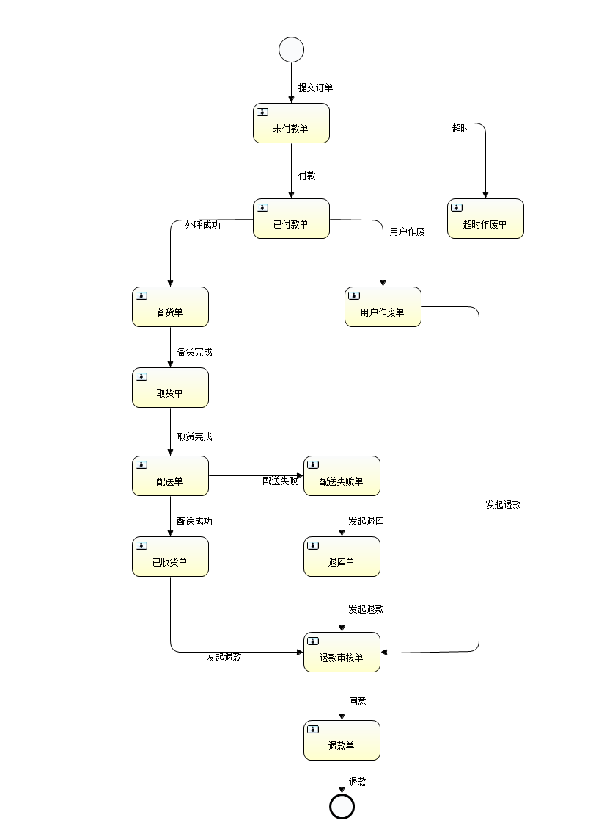
工作流适合于多个流程节点的业务，而且节点后期可能发生变化，使用工作流的话我对于流程开发后期的维护比较容易，如果使用自由流开发起来很繁琐，状态位太多使系统很乱，后期维护不方便

个人中心：登录，个人资料管理，收货地址管理
商城的首页：
由于首页访问量非常大，所有采用静态化，筛选条件是静态的，筛选条件分为四个类别价钱，品牌，关键字，筛选属性。商品列表是使用iframe来做动态的查询，我们使用solr服务器集群方式来部署，使用solrJ来开发首页筛选，当前点击筛选的一个条件时通过js把所有的被选中的筛选条件搜集下来传到后台，使用solrJ来查询solr服务器中的索引，solr的服务器中的索引是我们添加商品时填入的。每次点击筛选条件时都会向后台发送请求刷新iframe列表。

商品详情页：静态化，提高系统的性能，每一个商品一个html页面，使用nginx作为静态服务器，在这台静态服务器中要部署一个tomcat在tomcat中部署一个cxf的静态化服务，我们使用freemarker模板结合数据库中的数据来发布出来html的页面，这个服务端由console端来调用（新商品上架后做发布），静态页中有动态的实时数据的查询，这种数据不能查询数据库，为了保证性能要查询redis。

如果商品下架静态化页面怎么处理？
下架一般在用户访问量最少的时候下架（凌晨12点），我们有一套下架的单品页面，如果用户恰巧访问到正在下架的商品就会展示商品下架信息无法购买。

购买流程：注意：判断用户和sku的库存，库存的并发问题。

购物车：存储在cookie中，好处是不需要登录，不会对服务器造成压力，缺点：安全性差，不会造成经济上的损失，容量小，所以存储时存储skuId和quantity。查询购物车的时候，购物车的详细信息是从redis中查询的，所有性能没有问题。如果问到无限添加购物车时，我们是要做购买上限的限制，购物车的商品数量限制在50个。

提交订单时：如果两个人同时来提交，而且来同时扣减库存，如果我们的程序采用先查询上来sku的对象，再计算书扣减后的库存，再修改sku的这个对象就会产出并发问题。
解决办法是：不查询，直接使用update来见库存，update eb_sku t set t.stock = t.stock - #{quantity} where t.sku_id = #{skuId} and t.stock >= #{quantity},由于update的数据库锁对当前的两个人同时修改的sku可以隔离，也就是一个人在update时，另一个是被阻塞的，只有第一个人提交或者回滚时第二个人才能得到执行，这样就不会出现并发问题。这时如果这两个人其中一个update相应条数是0说明库存不足我们购买的数量，这时我们的程序抛出运行时异常，让在整个提交订单的程序回滚，然后再页面上提示库存不足。

如果面试官问我有需求必须要先查询后修改，如果解决并发？
答：使用乐观锁。

项目中常遇到的问题：
- 开发webservice接口出现客户端和服务端不同步，导致接口无法测试，产生的原因沟通不畅。
- 订单提交时由于本地bug或者意外故障导致用户钱支付了但是订单不成功，采用对账方式来解决。（上线没有问的情况）
- 上线的时候一定要把支付的假接口换成真接口。（上线没有问的情况）

- 项目中用到了曾经没有用过的技术，解决方式：用自己的私人时间主动学习
- 在开发过程中与测试人员产生一些问题，本地环境ok但是测试环境有问题，环境的问题产生的，浏览器环境差异，服务器之间的差异

你的优点是什么：
- 不要鼓吹技术多牛，从人品来多说
- 我服从领导分配
- 有责任心，沟通能力强
- 学习能力
- 能加班，能出差。（选择说）
- 团队合作能力

你的缺点是什么
不要把优点说成缺点
不能说真正缺点

